UNIVERSIDADE TECNOLÓGICA FEDERAL DO PARANÁ

CÂMPUS CORNÉLIO PROCÓPIO

DIRETORIA DE GRADUAÇÃO E EDUCAÇÃO PROFISSIONAL

TECNOLOGIA EM ANÁLISE E DESENVOLVIMENTO DE SISTEMAS

ELIAS DE MORAES FERNANDES

**NONDA: SERIOUS GAME NA EDUCAÇÃO DE RESÍDUOS SÓLIDOS URBANOS**

PROPOSTA DE TRABALHO DE CONCLUSÃO DE CURSO

CORNÉLIO PROCÓPIO

2016

ELIAS DE MORAES FERNANDES

**NONDA: SERIOUS GAME NA EDUCAÇÃO DE RESÍDUOS SÓLIDOS URBANOS**

Proposta de Trabalho de Conclusão de Curso de graduação, apresentado à disciplina Trabalho de Conclusão de Curso I, do curso Superior de Tecnologia em Análise e Desenvolvimento de Sistemas da Coordenação de Informática – TADS – da Universidade Tecnológica Federal do Paraná – UTFPR, como requisito parcial para a obtenção do título de Tecnólogo.

Orientador: Prof. Dr. Alexandre Rossi Paschoal

CORNÉLIO PROCÓPIO

2016

**RESUMO**

De M. Fernandes, Elias. **Nonda: Serious Game na Educação de Resíduos Sólidos Urbanos.** 2016. 15f. Proposta de Trabalho de Conclusão de Curso (Graduação) – Tecnologia em Análise e Desenvolvimento de Sistemas. Universidade Tecnológica Federal do Paraná. Cornélio Procópio, 2016.

A tecnologia da informação aplicada na educação tem permitido o uso de inúmeras ferramentas com finalidade de difundir o conhecimento nas diversas áreas de ensino tais como Humanas, Exatas e Biológicas. A fusão entre educação e o entretenimento tem nascido os jogos educacionais, que demandam conteúdo sucinto e de suma importância, como a Vermicompostagem, sistema de compostagem que trabalha com a bioxidação de resíduos sólidos orgânicos no envolvimento de minhocas na fauna microbiana para surgimento de húmus. A partir desse contexto, o presente trabalho objetiva criar um material didático de apoio através do Jogo Digital sobre a Vermitecnologia. Desse modo, é apresentado uma proposta de um Serious Game nessa temática.

**Palavras-chave:** Vermitecnologia, Vermicompostagem, Educação, Serious Games, Mobile, Compostagem.

**ABSTRACT**

De M. Fernandes, Elias. **Nonda: Serious Game in Urban Solid Waste Education.** 2016. 15f. Proposta de Trabalho de Conclusão de Curso (Graduação) – Tecnologia em Análise e Desenvolvimento de Sistemas. Universidade Tecnológica Federal do Paraná. Cornélio Procópio, 2016.

Information technology applied in education has allowed the use of numerous tools with the purpose of disseminating knowledge in different educational areas such as Humanities, Physical and Biological. The fusion of education and entertainment was born the educational games that require succinct content and of critical importance, as Vermicomposting, composting system that works with the Bio-oxidation of organic solid waste in the involvement of earthworms on microbial fauna to emergence of humus. From this context, the present work aims to create a didactic material support through the Digital Game about Vermitechnology. Thus, it is presented a proposal of a Serious Game in that subject.

**Keywords**: Vermitechnology, Vermicomposting, Education, Serious Game, Mobile, Composting.

**SUMÁRIO**

1. **INTRODUÇÃO 6**
   1. PROBLEMAS E PREMISSAS 7
   2. MOTIVAÇÃO 8
   3. OBJETIVOS 9
      1. Objetivo Geral 9
      2. Objetivos Específicos 9
2. FUNDAMENTAÇÃO TEÓRICA 10
   1. Vermicompostagem 10
   2. Tipos de resíduos a ser tratado 11
   3. Benefícios dos húmus para o solo 11
   4. Serious Games na Educação 11
   5. Jogo Educativo mobile como forma de envolvimento 12
   6. Importância da plataforma no processo imersivo 12
   7. Interatividade no Jogo 13
3. TECNOLOGIA E FERRAMENTAS 14
4. MATERIAIS E MÉTODOS 15
   1. Design Pattern MVC 15
   2. Metodologia Ágil para Gerenciamento de Projeto 16
5. PROPOSTA 18
   1. Gênero 18
   2. Enredo 18
   3. *Storyboard* 19
   4. *Gameplay* – Perspectiva Centrada no Jogador 21
      1. Mecânica do Jogo 21
   5. *Game Design* 21
      1. Personagem 22
      2. Controle 23
   6. Interface 23
   7. Inimigos 24
      1. Pássaros 24
      2. Sanguessuga 25
      3. Formiga 25
   8. Fases 26
   9. *Level Design* 25
   10. Arte 25
   11. Monetização 26
   12. Plataforma de distribuição 26
6. CRONOGRAMA 27
7. REFERÊNCIAS 28

**1 INTRODUÇÃO**

É notório tanto o aumento da população como dos resíduos sólidos urbanos no Brasil (Nuernberg, 2014). Esse fato gera preocupação com relação ao alto índice de destinação irregular desses resíduos bem como a falta de mecanismos para auxiliar na decomposição ecologicamente corretas desses resíduos, como é o caso da vermicompostagem (técnica que usa minhoca para produzir humus e adubar a terra).

Segundo Nuernberg (2014), atualmente o país carece por serviços básicos (coleta e destinação adequada) e orientação para população de procedimento com finalidade de reduzir a contaminação do meio ambiente, diminuir o impacto na saúde pública entre outros fatores. Uma das formas que já se tem é a separação do lixo ecotóxico e coleta seletiva. Porém, a gestão para um sistema de tratamento de resíduos sólidos urbanos usando vermicompostagem ainda necessita de orientação e educação das pessoas.

Com o advento das novas Tecnologias da Informação e Comunicação (TIC), diversas tecnologias além de computadores têm sido empregadas no processo de ensino-aprendizado, como o caso dos dispositivos móveis. Esses têm como vantagem a mobilidade e podem ser acessados em qualquer lugar, diferentemente do computador pessoal. De acordo com Tarouco (2004), a importância do uso dos computadores e das novas tecnologias na educação deve-se hoje não somente ao impacto dessas novas tecnologias (ferramentas) na nossa sociedade e às novas exigências sociais e culturais que se impõe, mas também ao surgimento da Tecnologia Educativa.

Com base no que foi exposto anteriormente, o objetivo dessa proposta é ensinar e conscientizar a população sobre a importância da vermicompostagem na gestão de resíduos. Um objetivo secundário, porém não menos relevante é a criação de jogo mobile como material didático de apoio para o Departamento Acadêmico de Química e Biologia (DAQBI) da UTFPR-CT. de um abordando o tema

**1.1 PROBLEMAS E PREMISSAS**

Segundo a ABRELPE – Associação Brasileira de Empresas de Limpeza Pública e Resíduos Especiais, em pesquisa realizada em 2013, foi gerada no Brasil mais de 76 milhões de toneladas de resíduos sólidos urbanos (ABRELP, 2014) e, no Brasil a produção de lixo (21%) mais que dobrou em relação ao número de população (9,65%) nos últimos 10 anos.

Ainda nesses dados, o problema se encontra nos destinos finais dos Resíduos Sólidos Urbanos (RSU) que tem 58,4% destinados adequadamente e 41,6% inadequadamente. Esses números parecem promissor, porém tem-se uma longa jornada a fim de destinar corretamente esses resíduos (TRIGUEIRO, 2013).

Em algumas regiões do país, a iniciativa de Coleta Seletiva parece desfavorável ao número de casos que tentam apoiar a mesmo. Por exemplo, na região Centro-oeste (62,5%) e Nordeste (57,2%) tem números elevados na falta de apoio para coleta seletiva. Ainda mais, essas duas regiões somam 30.3% das participações do total de RSU coletados (ABRELP, 2014), o que deixa uma lacuna que precisa ser preenchida.

Na Lei nº 12.305/10, prevê a prevenção e a redução na geração de resíduos, tendo como proposta a prática de hábitos de consumo sustentável e um conjunto de instrumentos para propiciar o aumento da reciclagem e da reutilização dos resíduos sólidos (aquilo que tem valor econômico e pode ser reciclado ou reaproveitado) e a destinação ambientalmente adequada dos rejeitos (aquilo que não pode ser reciclado ou reutilizado) (Ministério do Meio Ambiente, 2016).

**1.2 MOTIVAÇÃO**

O índice de abrangência da Coleta de RSU no Brasil em 2014 foi de 90,68% (ABRELPE, 2014). Isso significa que o Brasil está crescendo na quantidade de RSU gerado, assim como a população brasileira. Algumas regiões se sobressaem, devido ao maior número de grandes centros urbanos.

Sabe se que a incidência de Coleta Seletiva em municípios pequenos (cerca de 50 mil habitantes) é menor no que nos grandes centros. Para isso é necessário levar a esses pequenos municípios o incentivo a cultivar essas boas práticas para redirecionamento adequado do lixo. Isso sem deixar de atender as metrópoles, na qual faz a maior parte do papel, por ter mais habitante/km².

A eficiência para abranger toda a população é conscientizar o papel deles na participação dessa Coleta Seletiva, que pode começar domesticamente e crescer para uma coleta de nível industrial, do tamanho de uma grande empresa ou Universidade, que é o caso da UTFPR Curitiba, por exemplo.

Uma alternativa promissora para conscientizar um grande número de pessoas são os jogos digitais educativos pois pode ser inserido dentro das salas de aulas que por sua vez são levado até membro familiares, fazendo a ciclo completo de divulgação do problema. Embora os *serious game* seja um segmento recente, no Brasil começou a ganhar espaço assim como aconteceu com os games casuais em meados de 2010. Comparativamente, a indústria de jogos digitais educativos tem aumentado 26% a cada ano que passa (Innovation House Rio, 2015), desempenhando o papel de dramatizar os problemas, contribuírem para desenvolvimento de estratégias e rápidas tomadas de decisões, levando à um rápido processo de *feedback*.

**1.3 OBJETIVOS**

Com base no que foi exposto, abaixo estão relacionados os objetivos gerais e específicos.

1.3.1Objetivo Geral

Criar um jogo educativo (Serious Games) para plataforma mobile, como material de apoio para a montagem e manutenção de um sistema de tratamento de resíduos sólidos urbanos (separação correta do lixo orgânico que pode ser reaproveitado daquele que não pode) através da vermicompostagem para o Departamento Acadêmico de Química e Biologia (DAQBI) da UTFPR-CT.

1.3.2Objetivos Específicos

* Desenvolver um jogo educacional de vermicompostagem para as famílias e educadores, a fim de expandir o conhecimento à comunidade, seja como forma de jogo casual ou de campanhas com relação o assunto.
* Guiar o público-alvo dentro do jogo de forma lúdica através de demonstrações e desenhos.
* Identificar a familiaridade do público-alvo na gestão de resíduos.
* Apresentar os agentes contaminantes durante a técnica de vermicompostagem de forma criativa.
* Recompensar o jogador a cada boa iniciativa tomada durante o jogo
* Explorar as possibilidades da técnica vermicompostagem através da diversão.

**2 FUNDAMENTAÇÃO TEÓRICA**

Esse trabalho está baseado nos estudos desenvolvidos pela Ana Cláudia Nuernberg (2014) sobre Vermicompostagem: Estudo de Caso utilizando resíduo orgânico do restaurante universitário da UTFPR Câmpus Curitiba, porém levando em um patamar mais palpável para atingir o maior número de indivíduos possíveis.

Atualmente é possível verificar um contato direto da população com a tecnologia sob diversas formas e em diferentes locais. Esta condição proporcionou uma quebra na barreira que existia no tradicionalismo quanto ao uso da tecnologia na educação, gerando mudanças nos padrões de ensino e a concepção de novos paradigmas para a educação e para o professor [Souza et al. 2000].

Levy (1999) apresenta seu ponto de vista com relação a importância das tecnologias do mundo digital para a educação: “Ao prolongar certas capacidades cognitivas humanas (memória, imaginação, percepção), as tecnologias intelectuais com suporte digital estão redefinindo seu alcance, seu significado, às vezes até sua natureza. As novas possibilidades de criação coletiva distribuída, de aprendizado cooperativo e de colaboração em rede propiciada pelo ciberespaço estão questionando o funcionamento das instituições e os modos habituais de divisão do trabalho, tanto nas empresas quanto nas escolas”.

Para que haja essa conexão, é preciso promover o entendimento entre o uso da ferramenta com a atual necessidade. Esse entendimento é dado através de tutoriais antes e durante o jogo, na qual o jogador estará no papel de uma minhoca e terá como função principal fornecer húmus de qualidade e proteger seu ambiente de trabalho.

**2.1 Vermicompostagem**

A vermicompostagem é uma tecnologia e um processo biológico controlado –incluindo redução e peso – da fração orgânica dos resíduos orgânicos que visa o tratamento e valorização da mesma. É um processo bioxidativo (de resíduos sólidos), em que algumas espécies de minhocas detritívoras interagem, em um processo de mutualismo, afetando positivamente e significativamente as taxas de decomposição dos resíduos, na sua maioria devido às alterações ocorridas nas suas propriedades químicas, físicas ou microbiológicas [Lourenco, Nelson, 2015].

**2.2 Tipos de resíduos a ser tratado**

A matéria orgânica do solo é constituída por resíduos de natureza vegetal e animal em diversos estágios de decomposição, desde que ajude para o crescimento e desenvolvimento das plantas através do efeito sobre as propriedades biológicas, físicas e químicas. Dentre as matérias primas que podem ser utilizadas para a produção de húmus, os principais são: esterco de animais, bagaço de cana-de-açúcar, frutas, verduras, resíduos industriais orgânicos, restos de podas, borras de café entre outros.

**2.3 Benefícios do Húmus para o solo**

Primeiramente, deve se explicar que os húmus de minhoca, ou vermicomposto, é um excremento das minhocas, um produto natural, estável de coloração escura, rica em matéria orgânica, tendo nutrientes facilmente absorvidas pelas plantas. Dentre muitos benefícios, fica aqui esclarecido os principais que de acordo com [SINDIFRUTAS, 2014], melhora a porosidade e a aeração do solo, aumenta a vida biológica do solo, com o desenvolvimento de fungos fixadores do oxigênio e bactérias, além da proliferação de microrganismos, aumenta a capacidade de *captação de nutrientes* pelas plantas e pode ser utilizado em todos tipos de culturas.

**2.4 Serious Game na Educação**

*Serious game* é uma terminologia estabelecida na década de 1970 para todo jogo educacional proposto a qualquer faixa etária na qual pode ser aplicado em diversas situações. Pode ser aplicado na educação, formação profissional, defesa, saúde, advergames, entre outros. Seu objetivo é colaborar na comunicação entre conceito e fatos – devido a interpretação do problema e motivação – que contribuem para o desenvolvimento de estratégias e tomadas de decisões a partir de um pré-conceito, o desempenho de papel e o rápido feedback sobre o tema [LEMES, 2014]. A diferença entre o *serious game* e o simulador – utilizado para livre exploração de um ambiente, praticar habilidades e aprender com erros durante certa tarefa – é a objetividade nas tarefas, a competitividade e recompensa, além do enredo, que no simulador não possui.

2.5 Jogo Educativo mobile como forma de envolvimento

Como apresentado no tópico anterior, a objetividade nas tarefas estabelece uma relação entre o *game* e o jogador, em que o foco nas atividades são extremamente altos [PRENSKY, 2001]. Isso ocorre porque existe um potencial imersivo através de desafio e recompensas, termos ligado à gamificação – que constitui na utilização da mecânica dos *games* em cenários *non games*, criando espaço de aprendizados mediado pelo desafio, prazer e entretenimento [ALVES, L. R. G. et al] – o jogador sente-se motivado, pois já tem engajamento suficiente para continuar a realizar atividades mesmo sem dicas ou tutoriais. O envolvimento de tarefas ou uma série de tarefas mais parecidas com afazeres do que com divertimento faz com que o jogador se habitue a continuar jogando pelo motivo de ainda haver recompensa que cérebro obtém ao avançar para uma próxima etapa. Esses jogos contêm, sistematicamente, uma grande quantidade de objetos, que transmitem, de forma clara, recompensas articuladas [PRENSKY, 2001].

2.6 Importância da plataforma no processo imersivo

É apropriado dizer que a plataforma onde o jogo será desenvolvido tem grande influência sobre o *game*. [KANSTENSMIDT, 2010] define a plataforma como um sistema capaz de executar jogos desenvolvidos especificamente para aquele ambiente. Cada plataforma disponibiliza recursos tecnológicos de *input,* processamento, exibição e, em alguns casos, transferência de dados. A plataforma tem função importante tanto quanto a narrativa ou a mecânica do jogo. Como exemplo disso cita-se a possibilidade de processar ações comandadas pelo jogador, processá-las de acordo com o comportamento de cada objeto e do sistema de regras e instantaneamente apresentar esse resultado para o jogador.

Esse ambiente, juntamente com outros aspectos pode definir o grau de imersão do jogo, pois leva-se em consideração características do *game design* e do processo de produção, onde foca-se nas limitações técnicas dessa determinada plataforma como por exemplo, adaptações para um *gameplay* mais atrativo ou simplificado. [MENDES T, 2012]

2.7 Interatividade no Jogo

Interatividade descreve todas medições mecânicas responsáveis pela ação do usuário e resposta da plataforma São analisadas três particularidades nessa perspectiva: velocidade, mapeamento e alcance [STEUER, 1992]. [1]

A velocidade de interação, ou tempo de resposta, é uma característica importante no sistema de mídia interativa. Essa dita a velocidade que a plataforma vai responder às ações do jogador [STEUER, 1992].

O mapeamento refere a habilidade do sistema mapear os controles e mudar em tempo real de acordo com o ambiente de forma natural e previsível. Em termos mobile, que é o caso dessa proposta, funciona através do toque sensitivo, na qual estará os botões do jogo [STEUER, 1992].

O alcance refere-se o numero de possibilidades por ação em um tempo determinado. Em linguagem de games, isso significa a liberdade do jogador de executar ações dentro do ambiente. Nesse caso, o que determina é o *game design*, porém o jogador precisa ter a sensação de liberdade em executar varias tarefas, mesmo que seja um numero limitado de opções [STEUER, 1992].

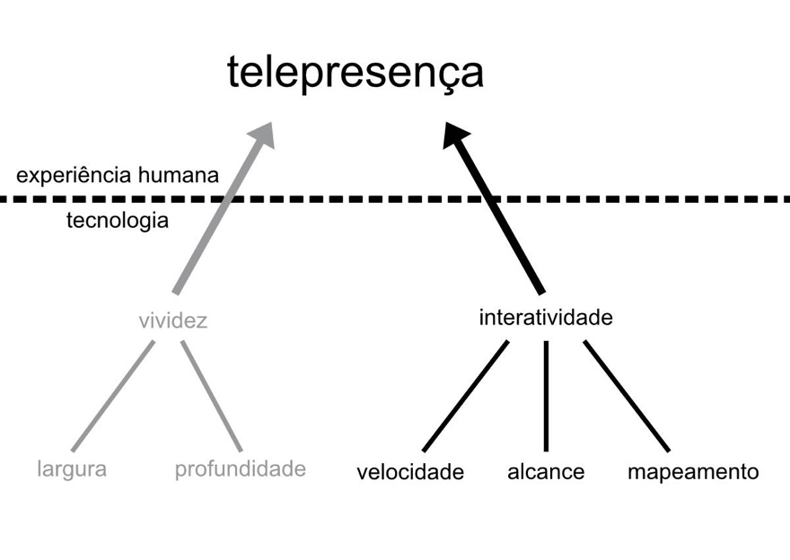  
 **Figura 1** – Tradução de: Variáveis Tecnológicas influenciando telepresença

Fonte: http://www.cybertherapy.info/pages/telepresence.pdf - Pág 11

3 TECNOLOGIAS E FERRAMENTAS

No que diz respeito à tecnologia, será utilizada a Unity como *game engine*, por ser uma plataforma de desenvolvimento potente e flexível, como a criação de jogos em multiplataformas 2D e 3D. Outro fator importante para escolha dessa engine foi a possibilidade de contar com assets gratuitos e atualizações compatíveis com a necessidade do projeto além dos tutoriais disponíveis em caso de dúvidas ou até mesmo o uso da comunidade para dúvidas e interação.

A linguagem de programação usada é o C#, aceita pela Unity. Esta também aceita Javascript e Boo. C# é uma linguagem de alto nível que permite os desenvolvedores entrar facilmente no processo de desenvolvimento do jogo, aproveitando o máximo dos elementos e técnicas que a linguagem já possui. Por ser uma ramificação do C e C++, tem uma curva de aprendizado menor, ainda contando com a programação orientada a objetos onde contribui para criação de códigos fáceis de executar e depurar. Na questão de IDE, o C# é uma das linguagens mais versáteis já existente, aceitando IDEs como Visual Studio, Visual Basic e MonoDeveloper para plataforma Mac.

Para fazer o *design* e criação de animação serão utilizados o Affinity Designer e Adobe Illustrator CC. O Affinity Designer é um software pago exclusivo para Mac para criação de elementos gráficos vetorizados. A escolha deve-se ao fato do mesmo permitir o feature "*Export Persona*" para exportação de *spritesheet* e pixel art pronta para usar no Unity. Para realizar algumas operações inexistentes, foi utilizado o Adobe Illustrator, que é da mesma categoria do Affinity. Em alguns momentos foi necessário o uso do Adobe Photoshop CC para redimensionamento de imagens, tamanho de arquivos e outros.

Para versionamento e colaboração do projeto foi utilizado o GitHub, que é gratuito. O GitHub é um sistema de controle de versão para software baseado na web, podendo ser manipulado via terminal. O mesmo consiste em repositórios, onde são armazenadas as informações atualizadas de cada projeto. Através de um *link*, qualquer usuário (ou uma equipe) pode baixar, colaborar, atualizar, enviar novas atualizações sem depender de trabalho extra. Isso tudo torna o GitHub totalmente flexível.

Para gerenciamento do jogo será utilizado a metodologia Ágil, que é uma alternativa para o desenvolvimento cascata, ou o desenvolvimento sequencial tradicional. Essa metodologia ajuda a equipe de responder a imprevisibilidade através de incrementos, ou iterações, também conhecidas como *sprints*. Para isso usa-se o *Scrum*, que é um framework de gerenciamento para desenvolvimento de produto incremental usando uma ou mais equipes multifuncionais de até 4 a 9 pessoas. Geralmente as *sprints* tem duração entre 24 horas e 30 dias, no máximo. No inicio, essas equipes se reúnem e responsabiliza por um *backlog*, parte do produto que precisa ser finalizada com urgência ditada pelo dono do produto, ou em inglês *product owner*. É feito uma reunião diária para avaliar as tarefas que precisam ser realocadas ou áreas de fraqueza. Depois de 30 dias, o produto deve estar na fase de entrega, ou para avaliação pela equipe e, em seguida comprometer a um próximo backlog para trabalhar. Como desvantagem nesse projeto, pode-se citar apenas uma pessoa, o que deixaria o *backlog* no prazo de um mês.

4 MATERIAIS E MÉTODOS

Nessa seção serão descritos e discutidos os materiais e métodos utilizados nesse trabalho. A primeira subseção tem como função fazer uma releitura do que é a vermicompostagem, que é o foco desse trabalho. A segunda subseção irá apresentar o *design pattern* que irá guiar o desenvolvimento do projeto. A terceira subseção será explicada sobre a metodologia Ágil para gerenciamento do projeto.

4.1 Design Pattern MVC

Entre os engenheiros de software e arquitetos foi amplamente aceito que a concepção de aplicações em conformidade a esses *designs pattern* facilitariam a reutilização da experiência e conhecimento adquiridos por *experts* ao longo de exaustivos esforços em desenvolver um software de alto nível no mundo real [MASOVER, 2004]. A partir disso, mostra clara o uso indispensável *design pattern* e o escolhido foi a arquitetura MVC – *Model* *View* e *Controller* – baseadas em aplicações web. A larga utilização na comunidade de programadores dentre diversas linguagens de programação se deve ao fato dessa arquitetura claramente separar as três camadas da maioria das aplicações: Modelo de Negócio, Interface de Usuário e Lógica de programação.

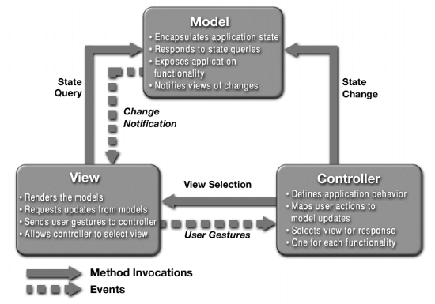

Figura 2– MVC

Fonte: https://lkubaski.files.wordpress.com/2012/12/mvc1.gif?w=630

Trazendo o MVC para o o desenvolvimento de games, é notório dizer que o fluxo de requisições está sempre na espera de uma ação do usuário ou em uma condição de disparo, seguido do envio da notificação desses eventos para a lógica do jogo que responde na conformidade dos eventos relacionados à ação disparada no início. Essa metodologia introduz outra camada de abstração que ajuda no planejamento do software. Quando divide em dados, interface e decisões há uma redução de numero de arquivos que consequentemente reduzem a complexidade de adicionar funcionalidades ou corrigir problemas [COSTA, 2015].

4.2 Metodologia Ágil para Gerenciamento de Projeto

O jogo Nonda será desenvolvido de acordo com as interações do *framework* *scrum*, usando a metodologia Ágil. Dentre as fases do processo estão: detalhes dos requisitos, análise & design, Implementação & teste, aprovação do teste, reavaliar / priorizar novas tarefas.

Segundo JAMES, M. (2010), o *Scrum* tem início a partir do levantamento dos requisitos passando pelo análise e design do UI/UX, ambiente, personagens e animação passando pela implementação da lógica do jogo, até a fase de teste é a primeira iteração do processo, sendo que nessa iteração o foco principal é estabelecer quais métodos, instâncias serão reaproveitados para reutilizar nas demais fases. Fica assim definido em termos do que é o jogo a ser resolvido e quais são os atributos necessários para finalizar a primeira fase. Assim, devem ser levantadas informações como dano do personagem principal e dos inimigos, tempo para realizar a missão, quantidade de itens que serão jogadas em cena. É na fase de levantamentos da 2 iteração que terá uma base sólida para todas as demais variáveis concernentes ao jogador e inimigos.

5 PROPOSTA

Nessa seção serão descritos a história, fases, mecânica do jogo, característica dos personagens e outros aspectos cruciais para entender o jogo Nonda.

5.1 Gênero

O jogo é uma combinação de dois estilos: *puzzle* e *non-stop running*. O primeiro é apropriado pela arte de forçar o raciocínio do jogador antes de efetuar uma ação que resulte uma reação da parte lógica do game. O segundo, implica que o jogador não terá domínio sobre a direção natural do personagem, ou seja, o mesma está sempre em movimento. Para mudar de direção do personagem, o jogador precisará tocar em determinada área da tela.

5.2 Enredo

A história da minhoca Nonda acontece no minhocário da UTFPR, que fica sob a responsabilidade da Professora Ana.

Ana educa a todos através de palestras como deve ser feito a vermicompostagem corretamente dentro da sala de aula ou fora, como no pátio da UTFPR ou no minhocário, onde Nonda trabalha.

O minhocário (*level design*) é composto por plataformas, que caracteriza o labirinto, e o objetivo de Nonda é cuidar para nenhum inimigo tome posse e reproduza ou infecte a caixa de terra com agente ecotóxico. Para que Nonda continue produzindo biofertilizantes de qualidade (criando húmus ao defecar) e continue sempre forte, a Professora Ana sempre abastece a caixa de Nonda com resíduos orgânicos.

O jogo conta com 3 inimigos, que são: o pássaro, o sanguessuga e a formiga. Cada um destes possui poderes diferentes, podendo ser mais lento, porém o dano é maior, como por exemplo o sanguessuga, ou rápido e invasor, como o caso do pássaro. A formiga terá uma colônia (carreira) de formigas que poderão atacar Nonda.

5.3 Storyboard

Antes de iniciar o jogo, terá uma história explicando a história sobre os personagens envolvidos (principal e inimigos).

Na primeira fase o objetivo é proteger a comida depois que os mesmos são jogados dentro do minhocário (ambiente do jogo). O jogador precisa se alimentar antes que o inimigo o atacar e afastá-lo da comida ou eliminá-lo. O jogador precisa atingir a pontuação especificada.

Na segunda fase, são jogados alimentos que pode e não pode comer, fazendo o jogador decidir qual é o correto. Novamente, precisa da pontuação mínima para avançar.

Da terceira fase à quinta fase, começa os inimigos. O personagem precisa se alimentar e proteger sua vida e o minhocário. A profª. Ana deposita alimentos na caixa. A partir da segunda fase, as Bombas Ácidas apresentam perigo ao inimigo que podem ser arremassadas, caso o jogador tenha adquirido. Outro perigo é o ataque dos inimigos. Os ataques entendem-se pelo fato do inimigo tocar no personagem. Cada toque, o personagem perde energia. Para repulsar os inimigos, precisa tocar seguidamente para afastá-los. É preciso defecar em uma área indicada na fase para poder adubar a terra, a fim de contabilizar os pontos.

A sexta fase é somente o personagem fugindo das bombas ácidas, durante um tempo pré-determinado. Para ajudar o personagem, o jogador precisa tocar na Bomba Ácida, quando estiver longe para fazer ela explodir.

Da sétima até a nona fase são apresentados o Ataque dos Inimigos. Eles vêm em *waves,* porém um inimigo para cada fase. Vai apresentar muitas Bombas Ácidas para auxiliar o jogador a vencer. Também terá o auxílio de *power-ups* como o Borro de Café. O jogador pode coletar esse item para restaurar 100% da sua vida.

A décima fase é composta por dicas sobre vermicompostagem, no formato múltipla escolha. Antes de cada fase ser concluída, o *Level Clear* contará também com uma questão multipla escolha sobre o cenário em questão. Caso o jogador acerte, terá uma recompensa.

O jogo não contará com itens coletáveis como troféus. Abaixo a imagem simplificada do *storyboard*.

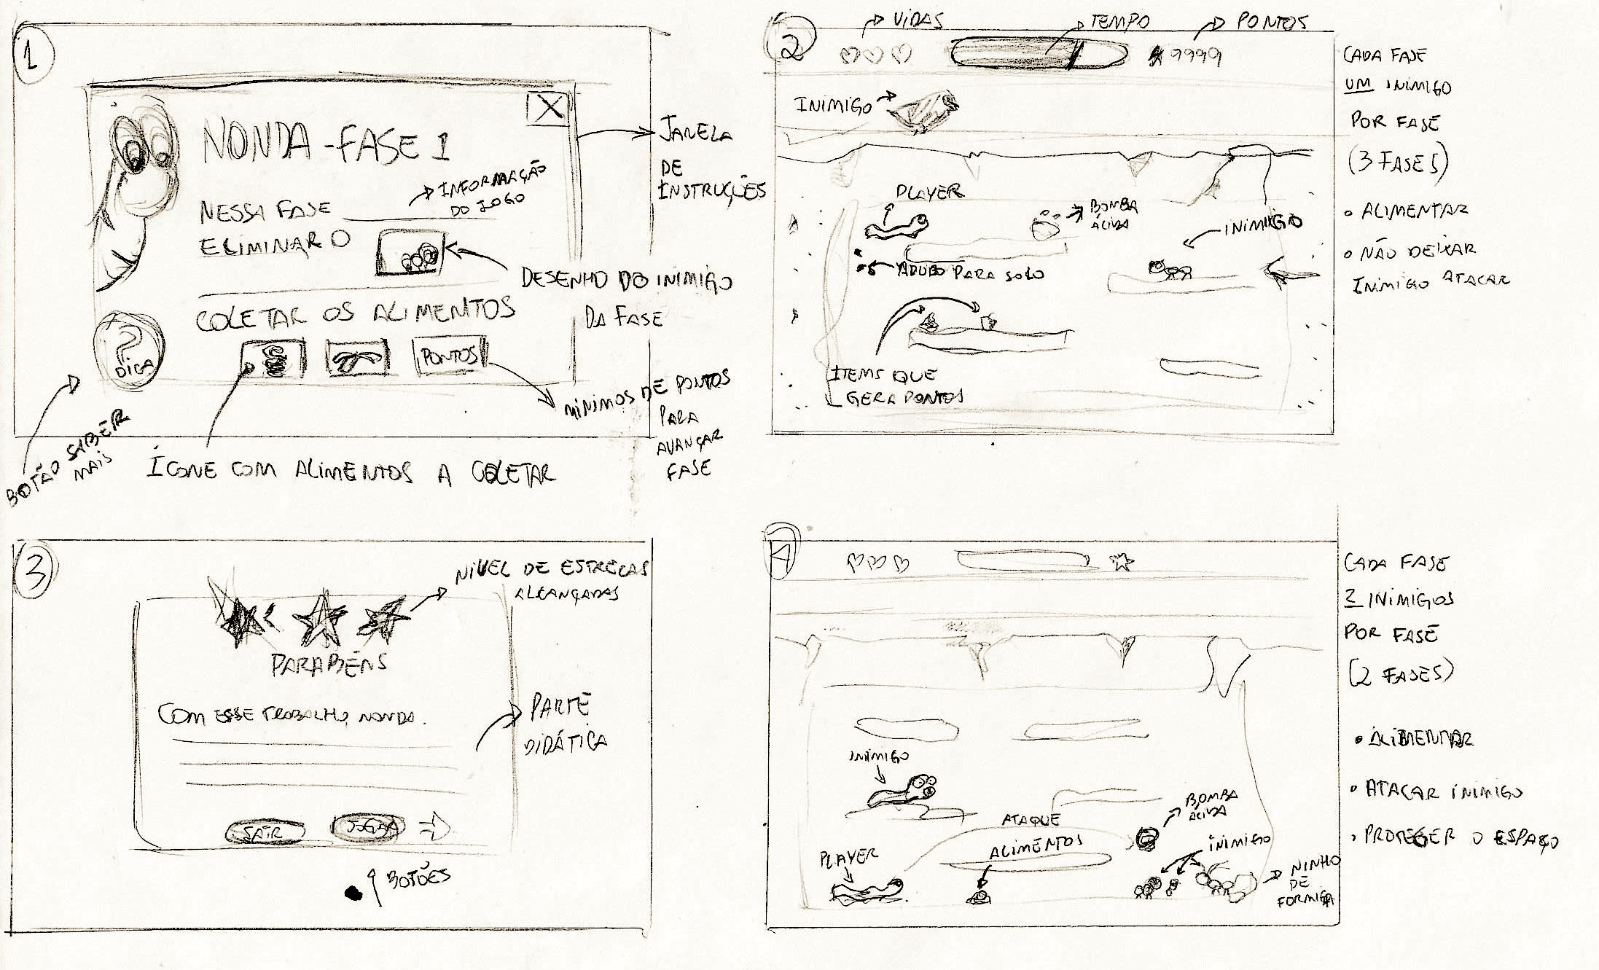

Figura 3 – Nonda: *Storyboard*

Fonte: Autoria Própria

5.4 Gameplay – Perspectiva centrada no jogador

Gameplay é o conjunto de atividades que o jogador pode fazer e como é a experiência do mesmo enquanto joga.

Para o jogo Nonda, o gameplay vai induzir o jogador a responder com ações aos elementos que interagem na tela, partindo da necessidade do personagem se alimentar, depois defendendo o ambiente dos predadores, além de defecar em uma área específica (para algumas fases), como forma de adubar a terra. Conta também com o elemento tempo, indicando a prioridade em determinadas ações para terminar determinadas fases. Segue um sketch do jogo.

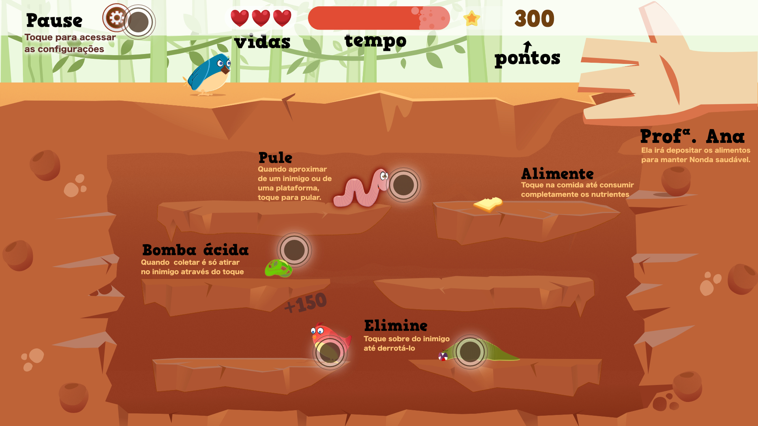

Figura 4 – Nonda: Gameplay

Fonte: Autoria Própria

5.4.1Mecânica do Jogo

Atividade e Interatividade são dois conceitos que fundamenta o tópico anterior. De acordo com [Bruner, 1972], qualquer atividade lúdica envolve a interação com objetos concretos ou abstratos. É cada parte do *gameplay* individualmente. A mecânica do jogo Nonda é simples: apenas evitar que a comida ser devorada pelos inimigos, ou a habilidade de roubar tecnologia do inimigo quando atirar uma bomba ácida. Uma outra que terá no jogo é a capacidade de chegar até uma comida antes que ela desapareça da tela.

5.5 Game Design

É o processo do jogo onde fica informa toda caraterística do jogo, incluindo controles, jogabilidade, interfaces, personagens, inimigos, fases e outros.

5.5.1Personagem

Nonda tem 1 ano de idade, é uma minhoca (anelídeo), tem um tamanho padrão para uma minhoca.

Nonda sempre sofreu com a invasão dos inimigos dentro da sua casa. Muitas vezes o solo estava quase pronto quando algum inimigo chegava e destruía tudo o que ela tinha umidificado. Tem personalidade calma, trabalhadeira e protetora e não possui poderes especiais. As ações dela dentro do jogo limitam-se em: andar, correr, pular, comer e arremessar bombas ácidas. Nonda defeca para adubar a terra.



Figura 5 – Personagem Nonda

Fonte: Autoria Própria

5.5.2Controle

Do Personagem:

O personagem estará sempre se movendo, nunca parado. Para controlar, é necessário tocar na tela. Os controles disponíveis são:

Direcionais

• Toque no lado oposto que o personagem está movendo para mudar direção.

• Correr: tocar no mesmo lado que personagem está movendo.

• Cima (Tocar acima do personagem para pular – quando tiver inimigo próximo ou pular de uma plataforma para outra)

• Toque (várias vezes) em cima do inimigo para dar dano (Se Nonda tiver com bomba ácida, será lançada logo em seguida)

Do inimigo:

• Serão randômicos conforme a especialidade de cada um.

5.6 Interface

Na interface, o foco é no HUD – *head-up display*, termo utilizado para visualizar todos os elementos de interesse do jogador, tais como barra de progresso, tempo restante, quantidade de vidas, pontuações, indicações de localidade para atacar etc – do jogo.

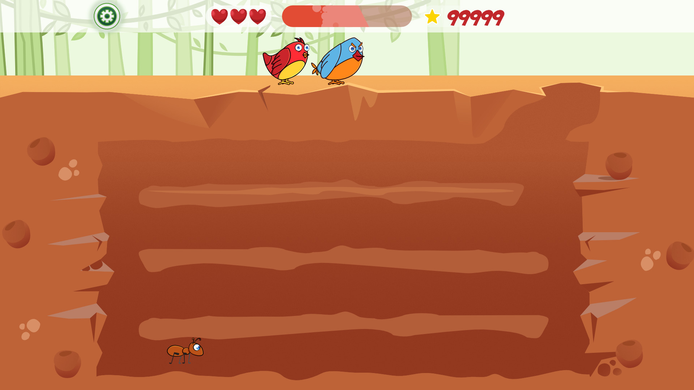

Figura 6 – Nonda: HUD – Posicionamento do UI

Fonte: Autoria Própria

5.7 Inimigos

O inimigo no contexto do jogo são espécies distintas que aparecem para atrapalhar o trabalho de Nonda no decorrer do jogo.

5.7.1Pássaros



Figura 7 – Nonda: Inimigo Pássaros

Fonte: Autoria Própria

5.7.2Sanguessuga



Figura 8 – Nonda: Inimigo Sanguessuga

Fonte: Autoria Própria

5.7.3Formiga



Figura 9 – Nonda: Inimigo Formiga

Fonte: Autoria Própria

5.8 Fases

As fases terão a mesma estrutura citada no Tópico 3.1.4.

5.9 Level Design

O jogo vai se passar somente em um cenário, pois se trata de um ambiente de cativeiro da minhoca, que é característica básica da vermicompostagem. Tem a possibilidade desse cativeiro mudar de cor, conforme a qualidade do adubo.

5.10 Arte

A arte é baseada no minhocário da UTFPR, tendo apenas como *background* essa mudança de local, conforme a fase. Foi escolhida o estilo *cartoon* para dar maior diversão ao jogador, pois não se sente na obrigação de estar em um simulador ou um jogo de primeira pessoa, por exemplo. Outro fator para escolha é pela habilidade artística adquirida com *cartoons* ao longo dos anos.

5.11 Monetização

A monetização desse game pode ser feita através de investimento por parte de entidades correlatas ao tema ou por financiamento do governo, por exemplo.

5.12 Plataforma de distribuição

A priori, o game será distribuído para plataforma Android por possuir mais dispositivos disponíveis a preços acessíveis. Como a o Unity é um sistema multiplataformas, a posterior distribuição no iOS e versão Web será utilizada também, conforme a demanda requerida pela DAQBI da UTFPR-CT.

1 CRONOGRAMA

Para a execução do projeto proposto, serão realizadas diversas atividades descritas abaixo no cronograma (cronograma até mês de março). Foram divididas em 4 etapas, sendo a primeira a criação de um *game design document* (GDD), seguido do estudo e compreensão do tema – teorias e metodologias a serem aplicadas – e, a terceira a implementação, junto com o *design*. Completa todas etapas, o jogo será testado pela equipe da UTFPR para validação e então retornar para a última etapa, que é o refinamento e alterações/correções de bug.

|  |  |  |  |  |  |  |  |  |  |  |  |  |  |  |  |  |
| --- | --- | --- | --- | --- | --- | --- | --- | --- | --- | --- | --- | --- | --- | --- | --- | --- |
|  | **Dezembro** | | | | **Janeiro** | | | | **Fevereiro** | | | | **Março** | | | |
| **Tarefa/Semana** | 1 | 2 | 3 | 4 | 1 | 2 | 3 | 4 | 1 | 2 | 3 | 4 | 1 | 2 | 3 | 4 | **Progresso** |
| Escrever o GDD |  | X |  | X | X |  | X | X | X |  | X |  |  |  |  |  | Completo **v1.1** |
| Apresentar GDD |  |  |  |  |  |  |  |  |  |  |  |  |  |  |  |  | Iniciar |
| Selecionar/desenhar a arte dos personagens |  |  |  |  |  |  |  |  | X | X | X | X |  |  |  |  | Em Progresso |
| Selecionar/desenhar a arte dos cenários |  |  |  |  |  |  |  |  |  | X | X | X | X |  |  |  | Em Progresso |
| Desenvolver o sistema de controle do jogador |  |  |  |  |  |  |  |  |  |  |  |  |  | X | X |  | Em progresso |
| Desenvolver sistema de mapas e fases |  |  |  |  |  |  |  |  |  |  |  |  |  | X | X |  | Em Progresso |
| Implementar a detecção de colisão |  |  |  |  |  |  |  |  |  |  |  |  |  |  | X | X | Iniciar |
| Desenvolver sistema de pontuação |  |  |  |  |  |  |  |  |  |  |  |  |  |  |  | X | Planejado |
| Implementar inimigos |  |  |  |  |  |  |  |  |  |  |  |  |  |  |  | X | Planejado |
| Testes Iniciais |  |  |  |  |  |  |  |  |  |  |  |  |  |  |  |  | Iniciar |

Figura 10 – Cronograma para 4 primeiros meses

Fonte: Autoria Própria

**REFERÊNCIAS**

TAROUCO, L. M. R. ; FABRE, Marie-Christine Julie Mascarenhas ; ROLAND, Letícia Coelho; KONRATH, Mary Lúcia Pedroso . **Jogos educacionais**. RENOTE. Revista Novas Tecnologias na Educação, Porto Alegre, v. 2, n. 1, p. 1-7, 2004.

Panorama dos Resíduos Sólidos no Brasil, 2015. Disponível em: http://www.abrelpe.org.br/Panorama/panorama2014.pdf Acesso em: 21 jan.2016 17:15.

Ministério do Meio Ambiente, 2016. Disponível em: http://www.mma.gov.br/responsabilidade-socioambiental/a3p/eixos-tematicos/gestão-adequada-dos-res%C3%ADduos Acesso em: 22 jan.2016 14:04.

Innovation House Rio (IHR). Disponível em: https://innovationhouserio.wordpress.com/2015/09/03/brazilian-gaming-studios/ Acesso em: 22 jan.2016 16:05.

**The Best Development Platform for Creating Games**. Disponível em: https://unity3d.com/unity Acesso em: 03 fev.2016 16:00.

Bigg Shark. Why Using C# with Unity is Better Than Using Boo or JS for Your Mobile Game, 2015.Disponível em: http://biggshark.com/why-using-c-with-unity-is-better-than-boo-and-js-for-your-next-mobile-game/ Acesso em: 03 fev.2016 16:35

Lévy, P. (1999) “Cibercultura””, São Paulo SP ed.34.

LOURENCO, NELSON. **Manual de Vermicompostagem e Vermicultura para Agricultura Orgânica**, 2014. Disponível em: https://books.google.com.br/books?id=AtbrCAAAQBAJ&lpg=PA34&ots=eqzU66c18_&dq=vermitecnologia&pg=PA33#v=onepage&q=vermitecnologia&f=false Acesso em: 04 fev. 2016 13:15

LEMES, David de Oliveira. ABRELIVROS. **Artigo: Serious Games – Jogos e Educação**. Disponível em: http://www.abrelivros.org.br/home/index.php/bienal-2014/resumos-e-fotos/5647-primeiro-resumo Acesso em: 23 fev. 2016 15:11

PRENSKY, M. Digital Game-Based Learning. St. Paul: Paragon House, 2001.

ALVES, LYNN R. G, MINHO, MARCELLE R. S, DINIZ, MARCELO V. C. Pimenta Cultural 2014. **Gamificação: diálogo com a educação**. Disponível em: http://www2.dbd.puc-rio.br/pergamum/docdigital/PimentaCultural/gamificacao_na_educacao.pdf Acesso em: 23 fev. 2016 4:30

KANSTENSMIDT, C. Revistas eletrônicas. **Os impactos das Tecnologias dos Jogos Digitais Multijogadores na Jogabilidade Social**.

Disponível em: http://revistaseletronicas.pucrs.br/ojs/index.php/famecos/article/view/7789/5531 Acesso em: 23 fev. 2016 5:45

STEUER, J. Department of Communication, Stanford University. **Defining Virtual Reality: Dimension Determining Telepresence**. Disponível em: http://www.cybertherapy.info/pages/telepresence.pdf Acesso em: 23 fev. 2016 23:10

MASOVER, S. IST-SIS. **Model-View-Controller:  
A Design Pattern for Software** Disponível em: https://ist.berkeley.edu/as-ag/pub/pdf/mvc-seminar.pdf Acesso em: 24 fev. 2016 12:00

COSTA, E. DIAS. Toptal Developers. **Unity with MVC: How to Level Up Your Game Development** Disponível em: http://www.toptal.com/unity-unity3d/unity-with-mvc-how-to-level-up-your-game-development Acesso em: 24 fev. 2016 14:40

JAMES, M. **Scrum Reference Card**. Disponível em: http://scrumreferencecard.com/scrum-reference-card/ Acesso em: 24 fev. 2016 15:20

Bruner, J. S. (1972), “Nature and uses of immaturity”, American Psychologist, Vol. 27, No. 8,. In Bruner, J. S., Jolly, A. and Sylva, K. (eds.) (1976), Play. Its role in development and evolution. Penguin Books, New York.

FABRICATORE, C. **Gameplay and Game Mechanics Design**. Gameplay and Game Mechanics Design: A Key to Quality in Videogames

Disponível em: http://www.oecd.org/edu/ceri/39414829.pdf Acesso em: 04 mar. 2016 17:41

1.